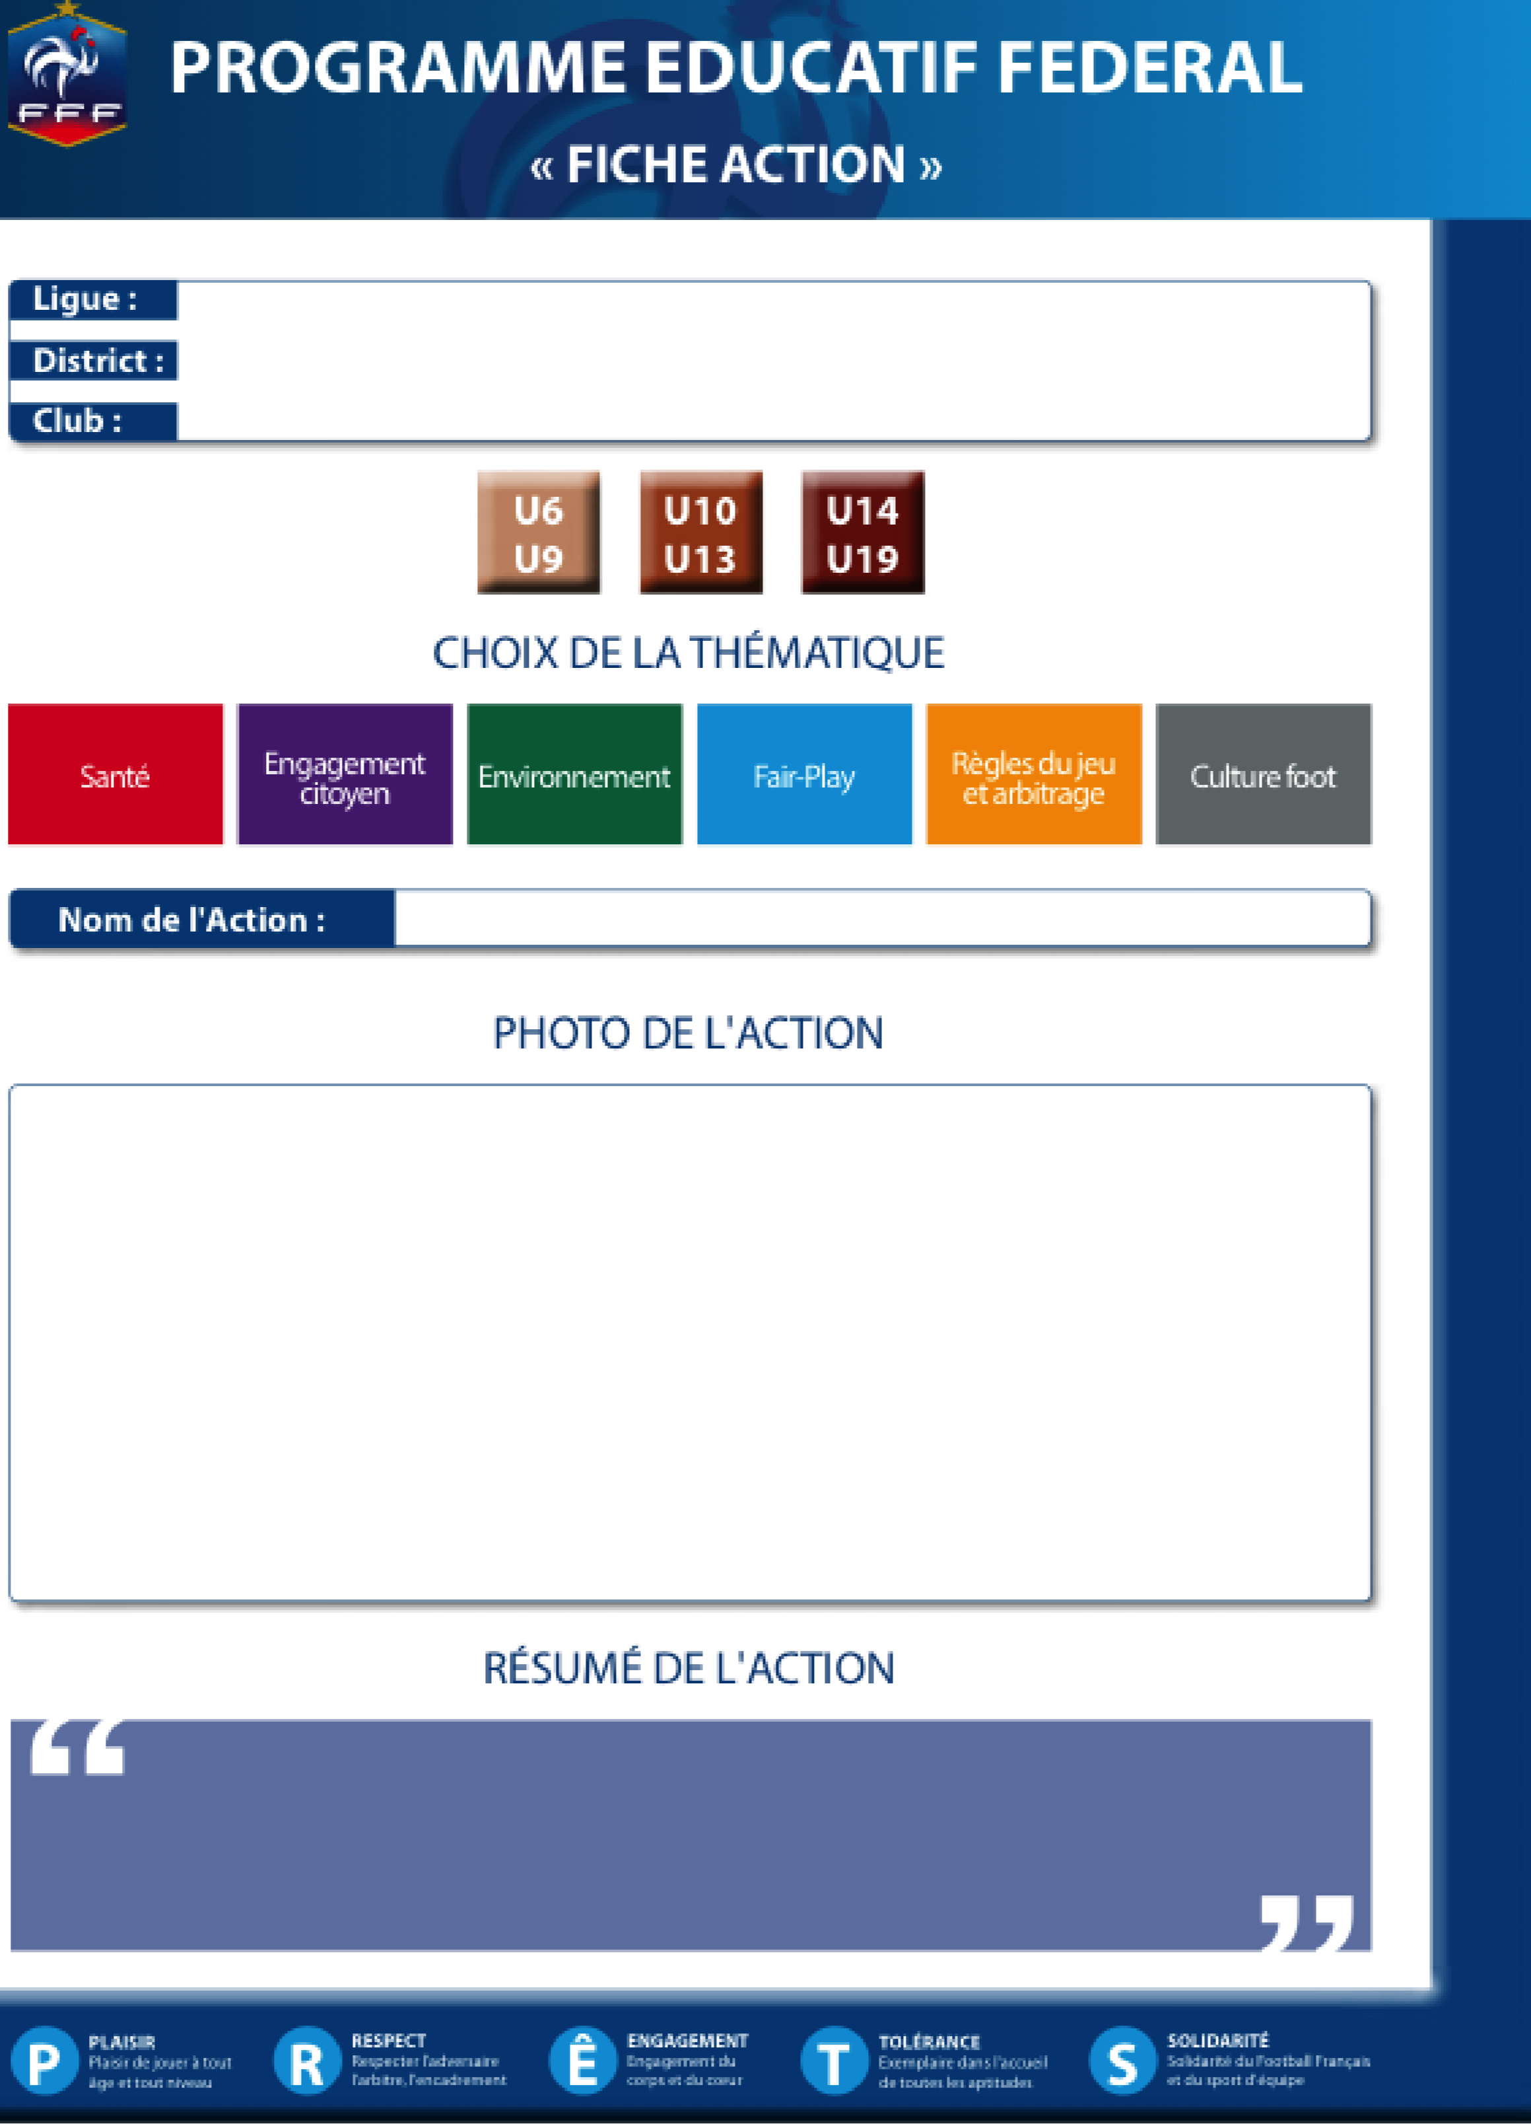

Tri sélectif fait avec les filles lors des finales régionales

Bourgogne Franche Comté

Côte d’Or (21)

UNION SPORTIVE SEMUR EPOISSES

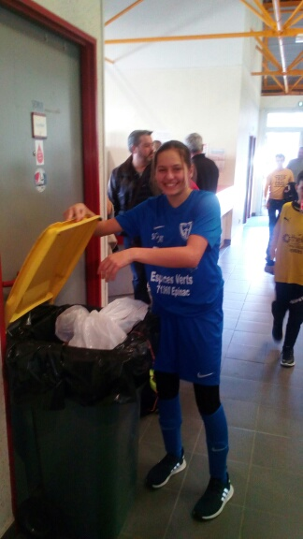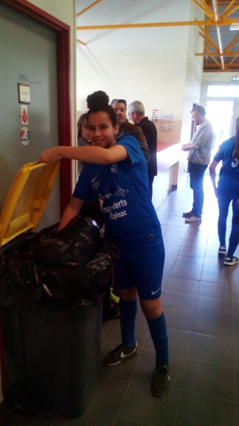

Lors des finales régionales de la coupe futsal nous avons fait participer les joueurs et joueuses au tri sélectif des déchets.